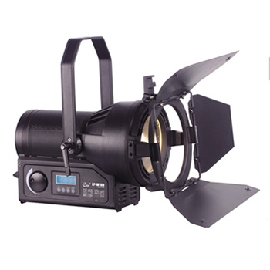

CEE LP-W180 LED聚光灯

性能特点：

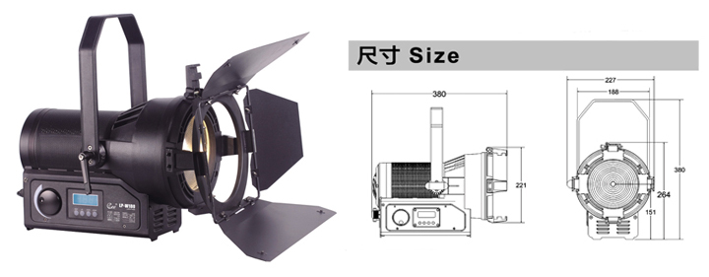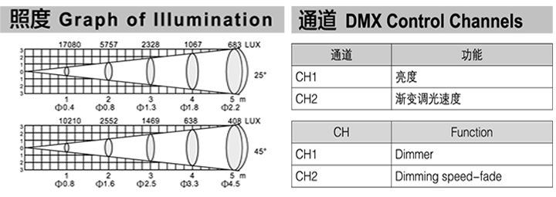
光 源: 150W COB LED
使用寿命 ： 50000H
俯仰角度 : ±90°
色 温： 3000K、4000K、5500K可选
色温偏差 ： ±200K
显色指数 : 90
变焦范围 ： 25°﹣45°
额定电压 : AC100～240V / 50~60Hz
额定功率 : 70W/140W
控 制 : DMX512
通 道 : 2CH
散热系统 : 强制对流(60W)，风机散热 （120W)
环境温度 : -20℃～50℃
防护等级 : IP23
灯体尺寸 : 381 x 227 x 380mm
包装尺寸 ： 480 x 350 x 340mm
灯体重量 : 6.5kg
包装重量 ： 7.4kg

